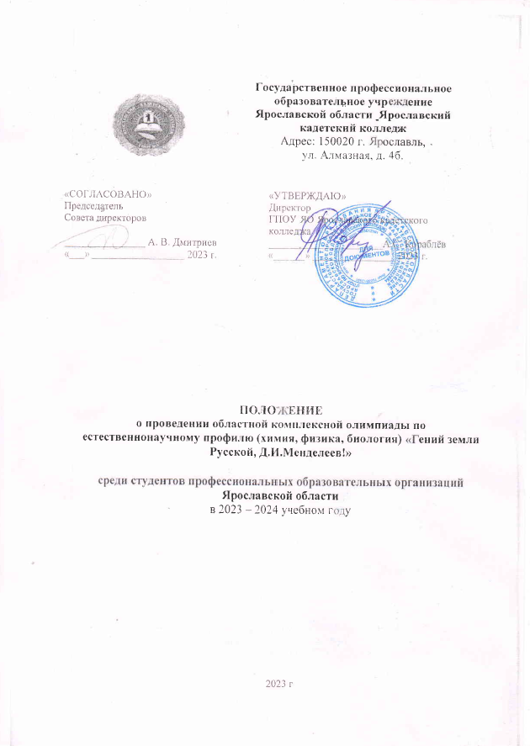

Положение
о проведении областной комплексной олимпиады по естественнонаучному профилю (химия, физика, биология)
«Гений земли Русской, Д.И.Менделеев!»
среди студентов профессиональных образовательных организаций Ярославской области

1. Общие положения
  - Областная комплексная олимпиада по дисциплинам «Химия», «Физика», «Биология» среди студентов профессиональных образовательных учреждений Ярославской области (далее – олимпиада) проводится министерством образования Ярославской области совместно с Советом директоров профессиональных образовательных организаций Ярославской области (на основании протокола Президиума Совета директоров ПОО ЯО №1 от 05.12.2022г.) на базе государственного профессионального образовательного учреждения Ярославской области Ярославского кадетского колледжа.

- Цели и задачи олимпиады
Олимпиада проводится с целью:
- повышения интереса к изучению естественных наук;
- развития творческих способностей обучающихся и выявления наиболее одарённых ребят;
- воспитания здорового духа соревновательной борьбы;
- формирования духовно-нравственных основ патриотического воспитания;
- воспитания уважения и бережного отношения к научному наследию своего народа;
- пропаганды патриотических и духовных ценностей.

- Участники олимпиады
Профессиональные образовательные организации направляют для участия в олимпиаде команду из трех представителей из числа студентов, обучающихся на базе основного общего образования по образовательным программам среднего профессионального образования с получением среднего общего образования, закончивших или заканчивающих освоение программы по дисциплинам «Химия», «Физика», «Биология».

4. Организация и проведение олимпиады
4.1. Областная олимпиада проводится в два этапа:
- первый этап (отборочный) – проводится на базе профессиональных образовательных организаций;
- второй этап ( заключительный ) – проводится областным оргкомитетом 23 ноября 2023 года на базе государственного профессионального образовательного учреждения Ярославской области Ярославского кадетского колледжа.
4.2. По итогам отборочного тура профессиональные образовательные организации направляют заявки на участие в областной олимпиаде до 13 ноября 2023 года (в формате Word) с указанием темы «Олимпиада_Менделеев», по электронной почте: kadet.yaroslavl@yarregion.ru.
4.3. Регистрация участников проводится по студенческим билетам.
4.4. Для сопровождения участника назначается руководитель. При регистрации участников Олимпиады руководитель должен иметь оригинал заявки на участие, согласие на обработку персональных данных и платёжное поручение о перечислении оргвзносов.
5.Условия проведения олимпиады
Областной этап олимпиады включает в себя:
- Конкурс презентаций на тему «Жизнь и творчество Д. И. Менделеева» (5 минут на выступление команды).

ТРЕБОВАНИЯ К ПРЕЗЕНТАЦИИ
- Презентация создается по теме «Жизнь и творчество Д. И. Менделеева». Назначение презентации – представить полученные результаты исследовательской работы, посвященной жизненному и творческому пути великого учёного.
- На слайдах должны быть только тезисы, ключевые фразы и графическая информация (рисунки, графики и т.п.) – они сопровождают подробное изложение мыслей докладчика, но не наоборот.
- Не стоит заполнять слайд большим количеством информации. Наиболее важную информацию желательно помещать в центр слайда.
- Формат презентации:
– Power Point;
– Фон слайдов – однотонный. Цветовая гамма должна состоять не более чем из 2 цветов и должна быть выдержана во всей презентации. Основная цель – читаемость презентации. Оформление презентации не должно отвлекать внимания от её содержания;
– Основной текст должен быть отформатирован по ширине, на схемах – по центру;
– заголовки – по центру. В заголовках текста и в конце текста на слайде знаки препинания не ставятся;
– Шрифт текста на слайде – 24-54 пункта (заголовок), 18-36 пунктов (обычный текст). Курсив, подчеркивание, жирный шрифт, прописные буквы используются для смыслового выделения ключевой информации и заголовков. Не рекомендуется использовать более 2-3 типов шрифта;
– Рекомендуется на слайде располагать рисунки или иллюстрации;
– Анимация используется только в случае необходимости;
– Звуковое сопровождение должно отражать суть или подчеркивать особенность темы слайда, презентации, оно не должно отвлекать внимание от основной (важной) информации. Не следует использовать музыкальное или звуковое сопровождение, если оно не несет смысловую нагрузку. Необходимо выбрать оптимальную громкость, чтобы звук был слышен всем слушателям, но не был оглушительным;
– При создании презентации, можно использовать как рекомендуемую литературу, так и ресурсы Интернет;
– Количество слайдов – не более 10.
5. Структура презентации:
1). Слайд № 1 должен содержать следующую информацию:
- Название темы;
- Название образовательной организации;
- ФИО участников команды;
- ФИО, должность руководителя команды;
- Дату.
2). Слайды 2-7 – цель, актуальность темы, рассказ о работе над исследованием.
3). Слайд 8 - результаты и выводы, полученные при работе над исследованием (презентацией);

2. Выявление уровня теоретических знаний участников олимпиады по дисциплинам «Химия», «Физика», «Биология» – проводится секционно:
- секция «Физика»: предлагаются работы в виде тестовых заданий базового уровня изучения дисциплины с заданиями повышенного и высокого уровня сложности, включающими вопросы по разделу «Строение атома» (максимальное количество баллов -26);
- секция «Химия»: предлагаются работы в виде творческих заданий базового уровня изучения дисциплины олимпиадного уровня сложности в форме задач по тематике олимпиады (максимальное количество баллов - 20);
- секция «Биология»: предлагаются работы базового уровня изучения дисциплины олимпиадного уровня сложности в форме викторины по тематике олимпиады (максимальное количество баллов - 25);

6.Подведение итогов олимпиады
6.1. Итоги олимпиады подводятся в командном первенстве. Команды - победители награждаются дипломами. Участники получают сертификаты. Педагогические работники и руководители организаций, подготовившие победителей, награждаются благодарственными письмами. Результаты Олимпиады будут подведены не позднее 30 ноября 2023 года и направлены участникам на официальную почту организации, указанную в заявке.
6.2. Победители и призеры областной олимпиады награждаются Дипломами, которые получают через министерство образования. Участники, не занявшие призовые места, награждаются сертификатами.
6.4. Итоги областной олимпиады оформляются протоколом, который направляется в департамент образования Ярославской области.

7.Финансирование олимпиады
  - Финансирование областной олимпиады производится за счет оргвзносов профессиональных образовательных организаций – участников областной олимпиады.
  - Профессиональные образовательные организации перечисляют взнос за участие в областной олимпиаде до 23 ноября 2023 года в сумме 300 рублей за одного участника (900 руб. за команду) на счет банка, обслуживающего ГПОУ ЯО Ярославский кадетский колледж.

Банковские реквизиты:
Государственное профессиональное образовательное учреждение Ярославской области Ярославский кадетский колледж
Адрес: 150020 г. Ярославль, ул. Алмазная, д. 4б.
ИНН/КПП 7603012591/760301001
Л/с 903060066 в Министерстве финансов ЯО
Р/с 03224643780000007101
Банк: ОТДЕЛЕНИЕ ЯРОСЛАВЛЬ БАНКА РОССИИ//УФК по Ярославской области г. Ярославль
БИК 017888102
Директор колледжа: Кораблёв Алексей Сергеевич
Тел. 8 (4852) 24-27-22, бухг. 24-16-11
Электронная почта: kadet.yaroslavl@yarregion.ru
7.3. Оплата проезда участников областного этапа олимпиады и сопровождающих лиц осуществляется за счёт направляющей стороны.

Состав оргкомитета
по проведению областной комплексной олимпиады по естественнонаучному профилю (химия, физика, биология) «Гений земли Русской, Д.И.Менделеев!»
среди студентов профессиональных образовательных организаций Ярославской области

Председатель оргкомитета: | - А.С. Кораблёв, директор государственного профессионального образовательного учреждения Ярославской области Ярославского кадетского колледжа.
Члены оргкомитета: | - Е.В. Рыжикова, заместитель директора по общеобразовательным дисциплинам государственного профессионального образовательного учреждения Ярославской области Ярославского кадетского колледжа;  - А.А. Кальманович, методист государственного профессионального образовательного учреждения Ярославской области Ярославского кадетского колледжа;  - Э.А. Легкова, преподаватель физики государственного профессионального образовательного учреждения Ярославской области Ярославского кадетского колледжа;  - И.А. Аксенова, преподаватель химии и биологии государственного профессионального образовательного учреждения Ярославской области Ярославского кадетского колледжа.  - Н.П.Баушева, преподаватель химии и биологии государственного профессионального образовательного учреждения Ярославской области Ярославского кадетского колледжа.

Заявка
на участие в областной комплексной олимпиаде по естественнонаучному профилю (химия, физика, биология) «Гений земли Русской, Д.И.Менделеев!»
среди студентов профессиональных образовательных организаций Ярославской области
от ___________________________________________________________
( полное наименование образовательного учреждения)
директор______________________________________________________
(Ф.И.О.)
ФИО участника  (полностью) | Дата рождения | Специальность/профессия  (код, наименование) | Курс
ФИО (полностью) сопровождающего: _____________________________________________________________
Контактный телефон
_____________________________________________________________
ФИО (полностью) преподавателя, готовившего обучающегося: _____________________________________________________________
Контактный телефон
_____________________________________________________________
Е – mail образовательной организации _____________________________________________________________
Реквизиты Вашего образовательной организации для выставления счета на оплату участия в областной олимпиаде: ____________________________________________________________________________________________________________________________________________________________________________________________________________________________________________________
Полный почтовый адрес: _____________________________________________________________
Телефон / факс бухгалтерии___________________________________________________

Директор ОУ ______________ _____________
(подпись) (расшифровка)

Директору государственного профессионального образовательного учреждения Ярославской области Ярославского кадетского колледжа
Кораблёву Алексею Сергеевичу
Согласие на обработку персональных данных
Я,______________________________________________________________ паспорт _______________, выдан «___»__________ _______ года _______________________________________________________________
(кем выдан)
Проживающий (ая) по адресу:______________________________________ ________________________________________________________________

даю согласие ГПОУ ЯО Ярославскому кадетскому колледжу, г. Ярославль, ул. Алмазная, д. 4б (далее – Оператор) на обработку моих персональных данных в целях участия в областной комплексной олимпиаде по дисциплинам «Физика», «Химия», «Биология» на тему: «Гений земли Русской, Д.И.Менделеев!» среди студентов профессиональных образовательных организаций Ярославской области
Персональные данные, в отношении которых дается данное согласие, включают: Ф.И.О, дата рождения, место рождения, гражданство, адрес места жительства (по паспорту, фактически), дата регистрации по указанному месту жительства, номер телефона, номер страхового свидетельства.
Обработка персональных данных Оператором включает в себя сбор, запись, систематизацию, накопление, хранение, уточнение (обновление, изменение), извлечение, использование, передачу (предоставление, доступ), обезличивание, блокирование, удаление, уничтожение персональных данных. Обработка персональных данных может осуществляться как с использованием, так и без использования средств автоматизации.
Распространение персональных данных Оператором осуществляется только с целью образовательной деятельности и распространяется на перечисленные персональные данные.
Согласие вступает в силу со дня его подписания, действует в течение периода участия в конкурсе. Согласие может быть отозвано мною в любое время на основании моего письменного заявления.
_________________________(_______________________________)
(подпись) (расшифровка)

«____»_______________ 2023 года

